【行业动态】英伟达的“AI 代理保镖”上线：毫秒级拦截，凭什么？
当 AI 代理开始替你订机票、管代码、操作数据库，谁来保证它不 “越界”？英伟达给出的答案，是一套从测试到部署全程盯防的开放式 AI 代理安全平台。
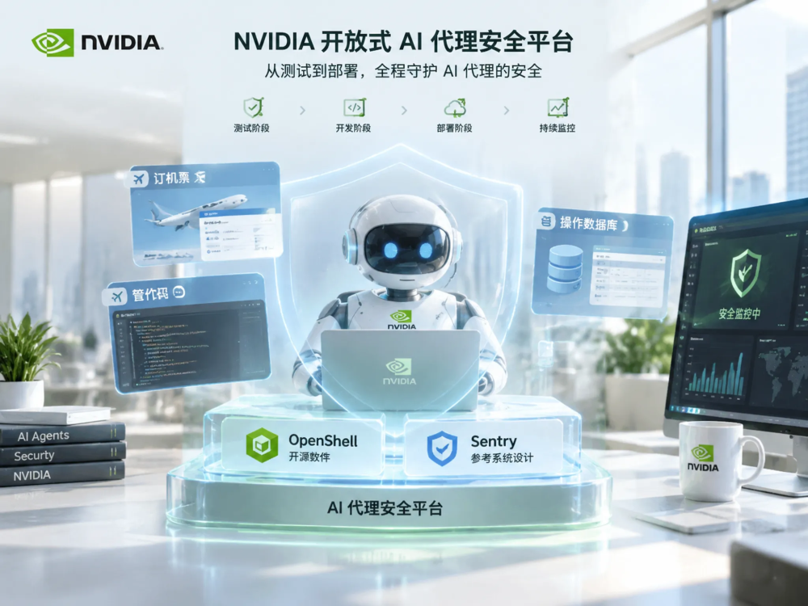
9 月 28 日，英伟达宣布推出开放式 AI 代理安全平台，覆盖 AI 代理从测试到部署的安全管理，核心由开源软件 OpenShell 和参考系统设计 Sentry 两大组件构成。在 AI 代理大规模落地的当下，这一动作被业内视为给高速狂奔的智能体赛道装上了一道 “安全闸门”。

理解英伟达这次出手的分量，要先看清 AI 代理的 “身份”。
与聊天机器人不同，AI 代理具备自主规划、调用工具、执行多步任务的能力。它可以自己搜索资料、操作软件、对接 API，甚至在无人值守时替企业完成交易。麦肯锡、Gartner 等机构均预测，未来两三年内 AI 代理将渗透到企业核心业务流程。
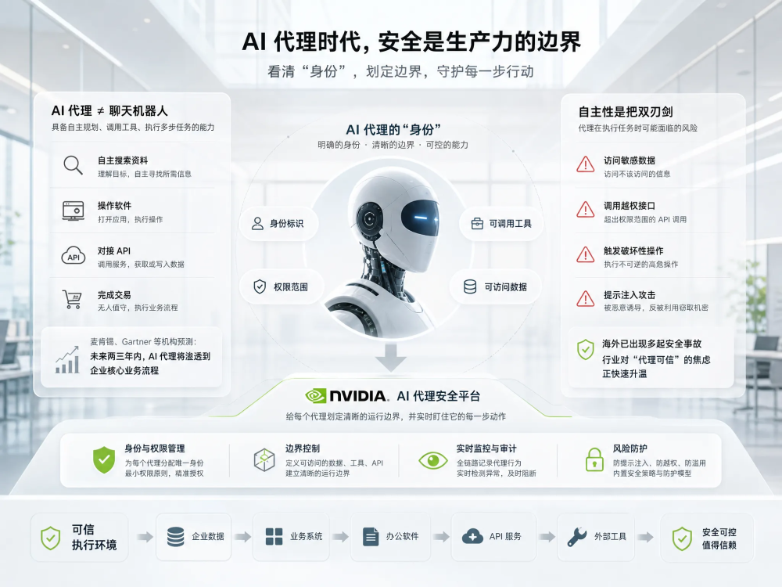
但自主性是把双刃剑。代理在执行任务时可能访问不该访问的敏感数据、调用越权接口、触发不可逆的破坏性操作。一旦被恶意诱导（即提示注入攻击），原本 “听话” 的代理甚至可能反过来帮攻击者窃取企业机密。去年以来，海外已出现多起针对企业 AI 代理的安全事故，行业对 “代理可信” 的焦虑正快速升温。
英伟达此次推出的平台，正是针对这一核心痛点 —— 给每个代理划定清晰的运行边界，并实时盯住它的每一步动作。

这套平台的技术架构并不复杂，却相当精巧。它由两个核心部分配合完成。
OpenShell 是开源软件层，职责是为 AI 代理 “立规矩”。它负责设定代理的运行边界、追踪其执行的操作，并依据企业自定义的策略执行安全约束。简单说，OpenShell 先在逻辑层面告诉代理 “你能碰什么、不能碰什么”，同时把代理的每一次动作记录下来，形成可审计的操作轨迹。
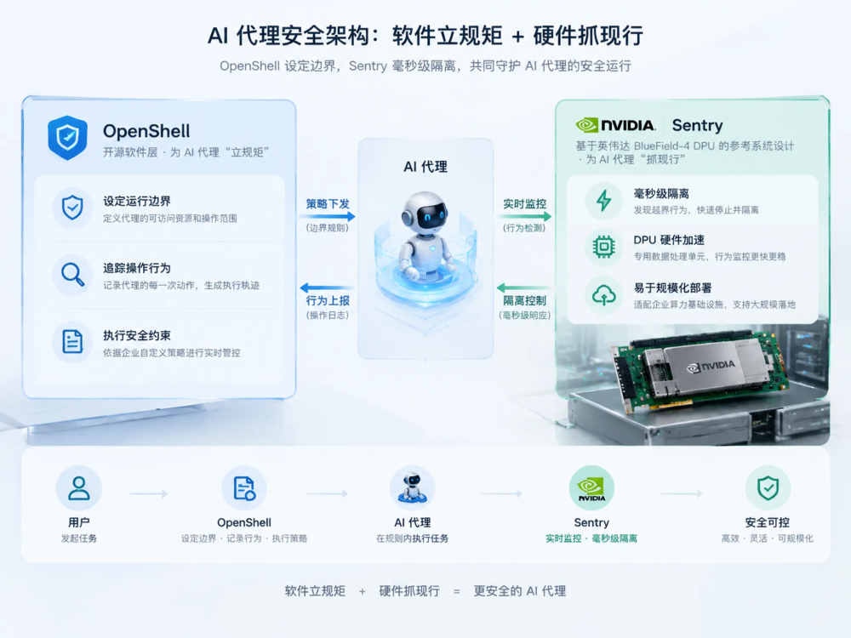
Sentry 则是基于英伟达 BlueField-4 DPU 的参考系统设计，负责 “抓现行”。它持续监控代理的行为，一旦发现越界，可在毫秒级将其隔离并停止。这里的关键词是 “毫秒级”—— 在 AI 代理高速执行任务的场景里，延迟每多一分，破坏就多一分。Sentry 把安全能力下沉到 DPU 硬件层，借助专用的数据处理单元做行为监控，比纯软件方案更快、更稳，也更容易在企业算力基础设施中规模化部署。
这套 “软件立规矩 + 硬件抓现行” 的组合，实际上重构了 AI 代理安全的执行路径：边界策略在软件层灵活定义，实时隔离在硬件层高速完成，兼顾了灵活性与响应速度。

英伟达选择 “开放式” 路线，同样值得玩味。平台不仅开源 OpenShell，还提供参考系统设计，并已收获超过 100 家合作伙伴支持。
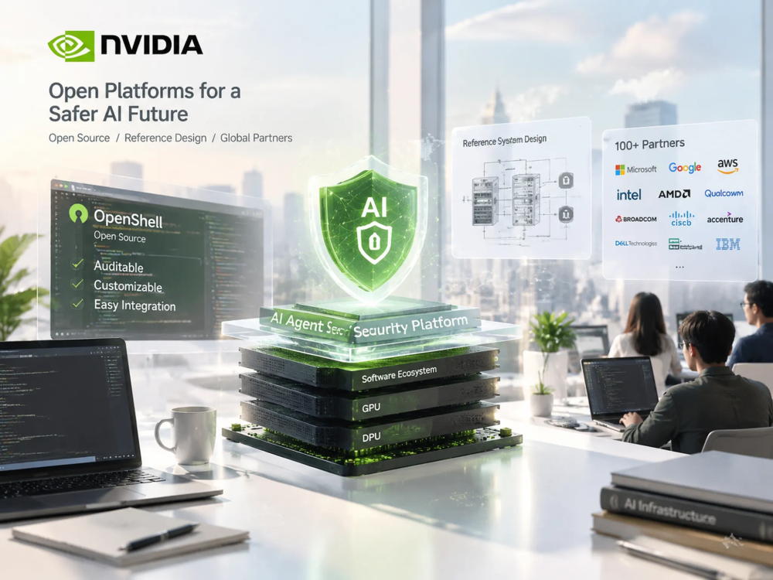
这一策略与英伟达过往在 CUDA、NVIDIA AI Enterprise 上的打法一脉相承：不亲自下场垄断应用，而是通过开放标准和基础设施，把自己嵌入 AI 产业的技术底座。对英伟达而言，AI 代理安全平台不仅是一张安全名片，更是连接其 DPU、GPU 和软件生态的关键拼图 —— 谁定义了代理安全的标准，谁就可能掌握未来 AI 基础设施的话语权。
对企业和开发者而言，开源意味着可审计、可定制、可嵌入现有业务系统，不必被单一厂商绑架。这在一定程度上降低了 AI 代理安全的技术门槛，也有助于整个行业形成统一的安全范式。

英伟达并非唯一盯上这块蛋糕的巨头。过去数月，微软、谷歌、OpenAI 等均在不同层面布局 AI 代理安全与治理，围绕 “代理信任” 的标准之争正在升温。
对国内产业而言，这一趋势同样具有启示意义。随着国内大模型和智能体应用加速落地，金融、政务、医疗等高敏感行业对代理安全的需求正在释放。谁能率先建立符合国情的代理安全体系，谁就更有可能在下一轮智能化浪潮中赢得先机。
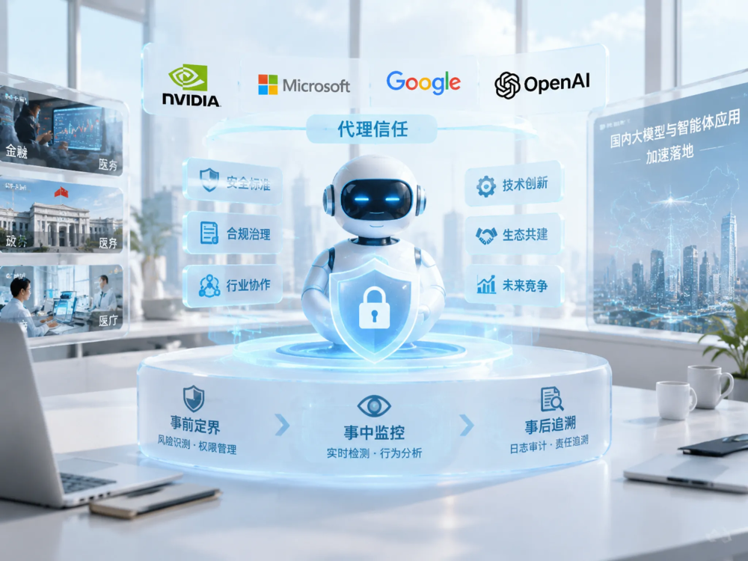
值得强调的是，安全永远不是一次性工程。英伟达这套平台的真正价值，不在于某个技术亮点，而在于它把 “代理安全” 从事后的被动防御，推向了事前定界、事中监控、事后追溯的全流程治理。当 AI 代理真正成为企业数字员工的那一天，这样一道毫秒级的安全防线，或许就是行业能否放心交权的关键。


